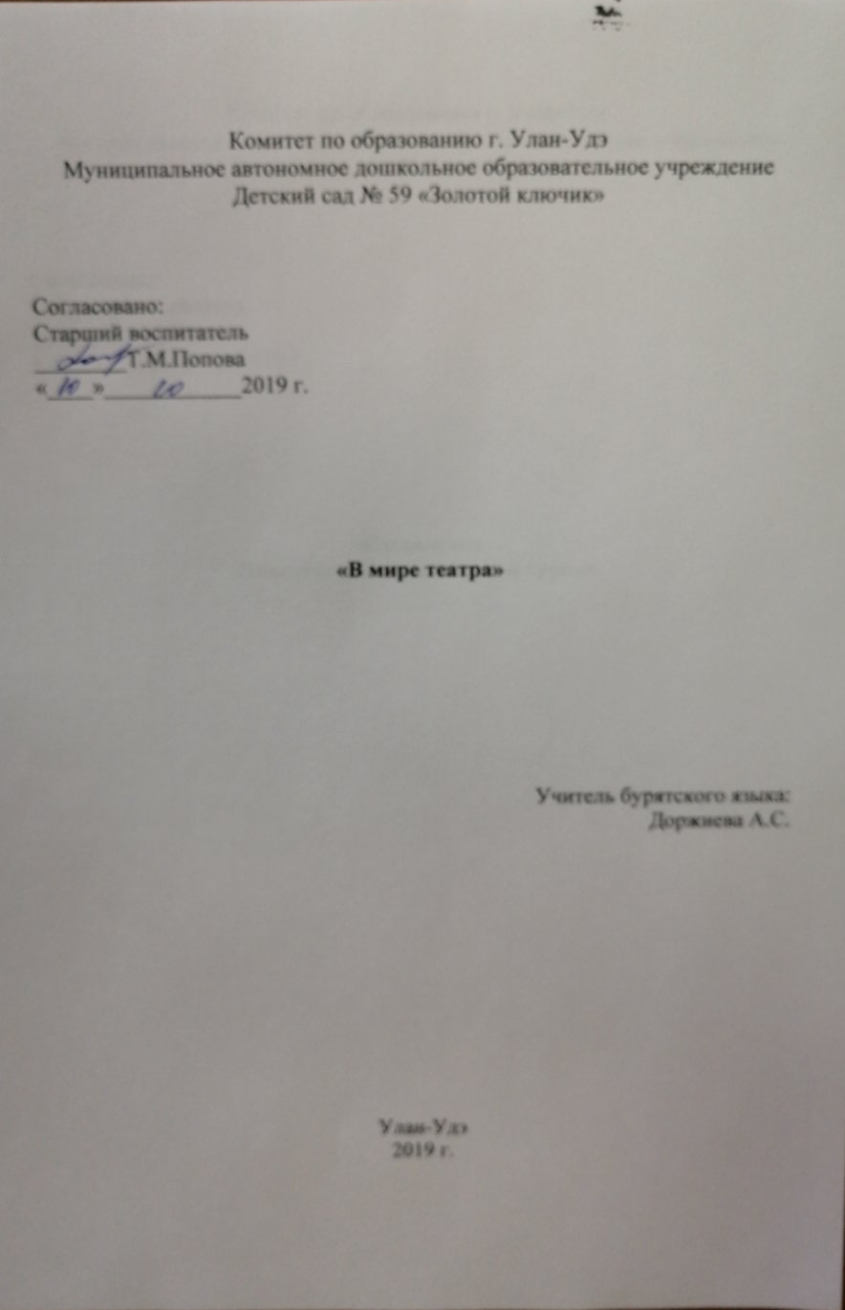

Тип проекта: творческий, познавательный, долгосрочный.
Вид проекта: педагогический, групповой, семейный.
Место проведения: МАДОУ № 59 группа № 11.
Возраст: старшая группа МАДОУ № 11.
Сроки реализации:

Актуальность проекта:
Хорошая речь - важнейшее условие всестороннего полноценного развития детей. Чем богаче и правильнее речь ребенка, тем легче ему высказывать свои мысли, тем шире его возможности в познании окружающей действительности, содержательнее и полноценнее отношения его со сверстниками и взрослыми, тем активнее он развивается психически. Однако не у всех детей она одинаково успешно развивается. К этой категории относятся дети с речевыми нарушениями, которые плохо запоминают лексическую терминологию, не могут грамматически правильно оформить свои мысли.
В работе с детьми дошкольного возраста с разным уровнем речевого развития возникает немало вопросов:
- как помочь ребенку овладеть красиво литературной речью;
- как привить интерес к книгам;
- как привлечь к работе родителей.
Безусловно, главные воспитатели своих детей-родители. Однако далеко не каждый родитель владеет знаниями, необходимыми для правильного воспитания и развития ребенка, нуждающегося в коррекционном воздействии. Зачастую родители остаются сторонними наблюдателями, а не активными участниками коррекционно-образовательного процесса. К сожалению, современные родители мало читают детям. Дети часто теряют интерес к чтению и книгам, а ведь именно в дошкольном возрасте воспитывается чуткий читатель, любящий книгу.
Большую роль в коррекции и развитии связной речи у детей коррекционных групп могут играть творческие проекты, представляющие собой совместное творчество по созданию литературного или художественного произведения, праздника, оформление книги, альбома, театрализованное представление.
Такой метод позволяет любому ребенку почувствовать свою успешность, приобщает его к истинному богатству бурятского языка путем максимального использования на занятиях русской литературы и народного творчества, формирует связную речь, на лучших образцах литературного языка.

Цели проекта:
- изучение, развитие и сохранение бурятского языка, как духовной основы существования народа;
- приобщение детей к театральному искусству Республики Бурятии;
- развитие связной речи детей через взаимодействие специалистов детского сада;
- обогащение словаря и развитие выразительности речи;

Задачи проекта:
- провести цикл занятий по сказке «Оюна»;
- организовать выставку детских работ по сказке;
- развивать речевые, интеллектуальные и познавательные способности дошкольников на драматизации произведений в игровой форме, как эффективный метод изучения бурятского языка;
- провести театрализованное представление для детей МАДОУ.

Планируемые результаты:
- расширяется словарный запас, речь обогащается образными литературными выражениями;
- умеют взаимодействовать с детьми и со взрослыми;
- используют индивидуальные речевые возможности (любое участие, уже считается успехом и положительно оценивается);
- умеют с небольшой помощью педагогов ставить небольшие сценки по знакомым сказкам, рассказам, стихотворениям;
- вовлечение родителей в участие в работу над проектом;
- выставка творческих работ детей.

Содержание проекта
Этапы реализации проекта:
Подготовительный:
- подбор сценария сказки;
- перевод сказки на бурятский язык;
- подбор фонограммы;
- подбор наглядно-дидактического материала;
Основной этап:
- ознакомление детей со сказкой «Нанули» на русском языке, с переводом на бурятский язык «Оюна»;
-проведение бесед по сказке, иллюстрациям;
- разработка рекомендаций для родителей, оформление папки-передвижки;
- проведение занятий;
- рисование с детьми по сказке;
- проведение театрализованного представления.

План работы:

Мероприятие | Цель | Сроки, ответственные
I – й этап подготовительный

Родительское собрание | Сформировать интерес у родителей к проекту, обсудить его важность, цели, задачи | Воспитатели группы  Логопед  Родители
Оформление родительского уголка с рекомендациями по теме проекта | Просветить родителей | Воспитатели группы  Логопед  Учитель бурятского языка
Подбор наглядных пособий, демонстрационного материала, игрушек, книг, фонограммы | Создать развивающую среду в группе | Воспитатели группы  Логопед  Учитель бурятского языка  Родители
II-й этап основной

Чтение сказки на русском и бурятском языках. Рассматривание иллюстраций | Развивать у детей интерес к сказкам, слову; расширять словарь по теме; дать образец выразительной речи | Учитель бурятского языка  Логопед
Проведение занятий поэтапно - проигрывание диалогов:  Оюна и девочки-подружки, Оюна и бычок | Побуждать и поддерживать интерес к изучению бурятского языка, пополнять словарь за счёт литературных выражений | Учитель бурятского языка  Родители
Оюна и кот | Побуждать и поддерживать интерес к изучению бурятского языка, пополнять словарь за счёт литературных выражений | Учитель бурятского языка  Родители
Оюна и собака | Побуждать и поддерживать интерес к изучению бурятского языка, пополнять словарь за счёт литературных выражений | Учитель бурятского языка  Родители
Оюна и коза | Побуждать и поддерживать интерес к изучению бурятского языка, пополнять словарь за счёт литературных выражений | Учитель бурятского языка  Родители
Оюна и гуси,  Оюна и мама | Побуждать и поддерживать интерес к изучению бурятского языка, пополнять словарь за счёт литературных выражений | Учитель бурятского языка  Родители
Игра-драматизация, инсценированние сказок в группе | Развивать творческие способности, формировать выразительную речь, умение совмещать речь и движения | Учитель бурятского языка  Логопед
Рисование героев сказки | Развивать воображение, наблюдательность, память, мелкую моторику. | Воспитатели
Занятие-диалоги | Коррекционная работа | Учитель бурятского языка
III – й этап заключительный

Моделирование сказки с помощью геометрических фигур | Развивать умение подбирать заместители предметов и на их основе узнавать ситуации сказки, разыгрывать сюжет | Учитель бурятского языка
Театрализованное представление | Повышать степень участия родителей в коррекционной работе. Повышать интерес к чтению. Подведение итогов проекта | Учитель бурятского языка  Логопед  Воспитатели группы  Родители

Муноо таанадта онтохон харуулхабди Оюна басаган тухай.
Урдын урда сагта нэгэ басаган ажаhууhан ха. Оюна ходо газа гуйхэ, надаха, тиигээд угаалдаха дурагуй байгаа. Саашаа юун болооб, харагты.
(Появляется Оюна в грязном переднике, лохматая, в одном носке, лицо и руки грязные.Ей навстречу идут девочки-подружки)
Первая девочка: Ши нюураа гараа угаагаагуйш!
Вторая девочка: Ши угаалданагуйш!
Вместе: Шамтай наадахагуйбди!
(Девочки отворачиваются и уходят)
Воспитатель: Оюна басагадтаа ехээр сухалдаад,
Талмай руу гуйжэ ошобо.
(Увидела там бычка)
Оюна: Ерыш наашаа, намтай наадыш!
Бычок: Мо-мо-мо!
Шамтай наадахагуйб! Угы-угы-угы!
Муухай гараараа
Нюргыем бу эльбэ!
Угы hаа, эжымни,
Дахин намай угааха!
(Бычок отходит от нее, Оюна топает ногами кричит)
Оюна: Ши сухалтайш!
Шамтай наадахагуйб!
Ондоо нухэдые олохоб.

Би миисгээтэй наадахаб!
(Появляется кот)
Воспитатель: Миисгэй амтатайгаар мяу-мяу гэнэ.
Миисгэй наранай туяа доро байна,
Нойтон hабараараа хузуугээ угаана
Басаганиие уриханаар харана.
Оюна: Хоорхэн минии миисгэй!
Оюнын убдэг руу,
Дэбхэрыш, хундэтэ!

Кот: Мяу, мяу, мяу!
Шамтай наадахагуйб! Угы-угы-угы!
Муухай плати дээрэ hуухагуйб,
Муухай болохоо hананагуйб!
(Кот уходит)
Оюна: Ши сухалтайш!
Шамтай наадахагуйб!
Би эжыдээ хэлэхэб!
Воспитатель: Гэрэй хажууда ямаан ногоо эдинэ, басаганиие хатуугаар, шара нюдоороо харана.
(Оюна останавливается возле козы)
Оюна: Минии Ямаахан
Минии хойноhоо гуйгыш!
Коза: Ме-ме-ме!
Шамтай наадахагуйб! Угы-угы-угы!
Би сэбэр, гоё басагадта дуратайб!
Шамда адли муухай платитай, басагадта
Сэхынь хэлэбэл, дурагуйб!

Воспитатель: Айба, Оюна, айгаад, хашхаран гуйнэ.

Оюна плачет и убегает от козы навстречу ей, из домика, выходит мама.
Оюна: Хаанаб минии таз,
Хаанаб уhан?
Дахин муухай,
Би газа гарахагуйб!
Мама выносит тазик и ставит его на стульчик в центре комнаты. Оюна снимает грязный передник, причесывается, надевает второй носок.
Оюна (радостно): Дахин муухай ябахагуйб,
Оймhоёо мартахагуйб.
Мама: Оюна сэбэрхэн болобо.
Булта айлшалжа ерэбэ.

Воспитатель: Бухы амитад Оюнтай наадана, галуун, ямаан, тугал, миисгэйшье ба нохойшье.
Выходят все участники, весело танцуют с Оюной.

